Тема 2: Анализ внутренней среды организации

2.1. Внутренняя среда организации. Состав и содержание факторов внутренней среды.
2.2. Методы анализа внутренней среды.
2.3. Анализ цепочки создания ценностей.

2.1. Внутренняя среда организации. Состав и содержание факторов внутренней среды.
Внутренняя среда организации — это та часть общей среды, которая находится в рамках организации.
Внутренняя среда имеет несколько срезов, каждый из которых включает набор ключевых процессов и элементов организации, состояние которых в совокупности определяет тот потенциал и те возможности, которыми располагает организация:
- кадровый срез,
- организационный срез,
- производственный срез,
- маркетинговый срез,
- финансовый срез.
Внутренняя среда как бы пронизывается организационной культурой. Классификация внутренних переменных представлена в таблице 2.
Таблица 2-Классификация внутренних переменных
1.Переменные внутренней среды организации / М. Мескон  - цели  - структура  - задачи  - технологии  - люди | 2.Переменные внутренней среды организации / О. Виханский  - структура  - внутриорганизационные процессы  - технология  - кадры  - организационная культура

Функциональные области менеджмента представлены в таблице 3.
Таблица 3-Функциональные области менеджмента
- производство  - разработка и проектирование продукции  - технологический процесс  - снабжение  - склад  - контроль качества  - маркетинг  - изучение рынка  - public relations  - реклама  - ценообразование  - сбыт | - финансы  - бюджет, финансовый план  - формирование и распределение средств  - персонал  - подбор и расстановка кадров  - обучение и развитие  - мотивация  - учет (бухгалтерский и управленческий)
Менеджмент формирует и изменяет, когда это необходимо, внутреннюю среду организации, представляющую собой органичное сочетание таких составляющих, как структура, внутриорганизационные процессы, технология, кадры, организационная культура, и осуществляет управление функциональными процессами, протекающими в организации.
Цели организации
Цель – желаемый результат. Организации, имеющие несколько взаимосвязанных целей – сложные. Цель — одна из самых сложных и вместе с тем древнейших категорий. Она в той или иной форме присутствует в сознании человека, осуществляющего любой вид деятельности.
В менеджменте цель управления определяется как желаемое поведение системы, генеральный императив действий, возможное и необходимое состояние управляемой системы, как результат, которого необходимо достичь.
Цель в социально-экономических системах формируется на основе согласования интересов людей. В организациях разрабатывается система целей, включающая три уровня:
- цели организации;
- цели структурных подразделений организации;
- цели сотрудников организации.
Цели организации в целом закрепляются в политике фирмы, в ее миссии, планах и юридических нормативных документах, на базе которых действует организация. В Республике Беларусь к юридическим нормативным документам относятся учредительный договор и (или) устав. На их основе действуют предприятия различных организационно-правовых форм.
Цели структурных подразделений (производств, цехов, участков, отделов, бюро, групп) и сотрудников организации формируются для реализации общих целей предприятия и должны вносить конкретный вклад в осуществление последних. Установление целей – двусторонний процесс. Участие трудового коллектива в постановке целей.
Структура организации отражает сложившееся в организации выделение отдельных подразделений, связи между этими подразделениями и объединение подразделений в единое целое.
Структура организации с позиции сферы контроля (количество объектов, подчиненных одному руководителю) может быть:
- плоской – широкая сфера контроля, количество объектов, подчиненных одному руководителю достаточно велико;
- многоуровневой – узкая сфера контроля, количество объектов, подчиненных одному руководителю мало.
Внутриорганизационные процессы, формируемые и направляемые менеджментом, включают в себя 3 основных подпроцесса:
- координация (распоряжения, приказы, предложения, создание системы норм и правил, касающихся деятельности организации)
- принятие решений,
- коммуникации (формальные/неформальные, письменные/устные; климат внутри организации, атмосфера).
Технология, включающая в себя технические средства и способы их комбинирования и использования для получения конечного продукта, создаваемого организацией.
Инновации.
Кадры
Человеческий ресурс. При анализе этой переменной рассматривают следующие характеристики: пол, возраст, образование, семейное положение, мировоззрение, установки, ценности, способности, склонности, ожидания и т.д.
Организационная культура складывается из устойчивых норм, представлений, принципов и верований относительно того, как данная организация должна и может реагировать на внешние воздействия, как следует вести себя в организации, каков смысл функционирования организации.
Элементы организационной культуры:
- осознание себя и своего места в организации
- коммуникационная система и язык общения (устная или письменная информация, жаргон, аббревиатуры, жесты)
- внешний вид, одежда, представление себя на рабочем месте (униформа, атрибутика, деловой стиль)
- осознание времени и отношение к нему (трудовой распорядок и его использование, нормирование времени)
- взаимоотношения между людьми (по полу, возрасту, статусу и власти, опыту и знаниям, степень формализации отношений)
- ценности (как набор ориентиров, что такое «хорошо» и что такое «плохо», нормы поведения)
- процесс развития работников
- трудовая этика и мотивирование
- вера во что-то и расположение к чему-то (вера в руководителя, в успех, собственные силы, профессионализм и т.д.)
Состояние внутренней среды организации в сопоставлении с внешней средой менеджмент оценивает по двум основным критериям:
а) сильным сторонам (достоинствам) организации (например, высококвалифицированные работники, передовые технологии, защищенные патенты, органичность системы управления и т.п.);
б) слабым сторонам организации (например, изношенное оборудование, устаревшие методы работы, слабо подготовленный персонал, отсталые технологии, неэффективная система коммуникаций и т.п.).
Деятельность менеджмента предполагает развитие сильных сторон и устранение слабых.

2.2 . Методы анализа внутренней среды.

Анализ сильных и слабых сторон организации (SW)

Сфера | Факторы | Вопросы  для анализа
Кадры | • Управленческий персонал;  • Мораль и квалификация сотрудников;  • Совокупность выплат работникам в сравнении с аналогичным показателем у конкурентов и в среднем по отрасли;  • Кадровая политика;  • Использование стимулов для мотивирования выполнения работы;  • Возможность контролировать циклы найма рабочей силы;  • Текучесть кадров и прогулы;  • Особая квалификация сотрудников;  • Опыт | • Какой стиль управления использует высшее руководство;  • Что является доминантой в системе ценностей высшего руководства;  • Как долго высшие руководители находятся на своих позициях и как долго они собираются оставаться в организации;  • Насколько квалификация менеджеров среднего уровня позволяет им справляться с вопросами планирования и контроля, относящимися к календарному графику действий, снижению издержек и повышению качества;  • Соответствует ли квалификация персонала организации ее текущим и будущим задачам;  • Каково в общем расположение работников и каковы мотивы их работы в организации;  • Какова политика оплаты труда в организации по сравнению с другими организациями аналогичного профиля
Организация общего управления | • Организационная структура;  • Престиж и имидж фирмы;  • Организация системы коммуникаций;  • Общая для всей организации система контроля (эффективность и использование);  • Организационный климат, культура;  • Использование систематизированных процедур и техники в процессе принятия решений;  • Квалификация, способности и интересы высшего руководства;  • Система стратегического планирования;  • Внутриорганизационная синергия (для многоотраслевых фирм) | • Четко ли распределены в организации права и обязанности;  • Существует ли в организации практика снижения управленческих издержек;  • Эффективно ли взаимодействие различных структурных подразделений в процессе достижения целей организации
Производство | • Стоимость сырья и его доступность, отношения с поставщиками;  • Система контроля запасов, оборот запасов;  • Местонахождение производственных помещений, расположение и использование мощностей;  • Экономия от масштаба производства;  • Техническая эффективность мощностей и их загруженность;  • Использование системы субконтрактирования;  • Степень вертикальной интеграции, чистая продукция и прибыль;  • Отдача от использования оборудования;  • Контроль за процессом изготовления продукта;  • Проектирование, составление графика работы;  • Закупка;  • Контроль качества;  • Сравнительная по отношению к конкурентам и средней по отрасли величина издержек;  • Исследования и разработки, инновации;  • Патенты, торговые марки и аналогичные правовые формы защиты товара | • Соответствуют ли производственные мощности конкурентным требованиям сегодняшнего дня, являются ли они самыми современными или же они уже морально устарели;  • Насколько эффективно используются производственные мощности, есть ли недозагрузка и существуют ли возможности для расширения производственной базы;  • Какова отдача от исследований и разработок;  • Приводят ли НИР к созданию принципиально новых продуктов
Маркетинг | • Продукты (услуги), производимые фирмой;  • Сбор необходимой информации о рынке;  • Доля рынка;  • Номенклатура товаров (услуг) и потенциал расширения;  • Жизненный цикл основных продуктов;  • Каналы распределения: число, охват и контроль;  • Организация сбыта: знание потребностей покупателей;  • Имидж, репутация и качество товара (услуги);  • Продвижение товаров на рынок и их реклама;  • Ценовая политика;  • Процедуры установления обратной связи с рынком;  • Развитие новых продуктов, услуг и рынков;  • Послепродажное обслуживание и отслеживание проданного товара;  • Отношение к марке | • Что является сильными и слабыми сторонами продукта организации: дизайн, качество, доставка, гарантии;  • Какова ценовая политика организации, является ли она ценовым лидером или ценовым последователем;  • Какую долю рынка и насколько твердо удерживает организация, каковы тенденции в изменении ее доли рынка;  • Имеются ли возможности для выхода на рынок с новыми продуктами и для освоения новых рынков;  • Обеспечивают ли организацию проводимые ею исследования рынка необходимой информацией, позволяющей ей ориентировать свою деятельность на запросы покупателей
Финансы  и учет | • Возможность привлечения краткосрочного капитала;  • Возможность привлечения долгосрочного капитала;  • Стоимость капитала по сравнению со средней отраслевой и стоимостью капитала у конкурентов;  • Отношение к налогам;  • Отношение к хозяевам, инвесторам, акционерам;  • Возможность использования альтернативных финансовых стратегий;  • «Рабочий» капитал: гибкость структуры капитала;  • Эффективный контроль за издержками, возможность снижения издержек;  • Система учета издержек, составления бюджета и планирования прибыли | • Каковы тенденции в изменении финансовых показателей деятельности организации;  • Какой процент прибыли обеспечивается отдельными подразделениями;  • Достаточно ли осуществляется капитальных затрат для того, чтобы обеспечить будущие производственные потребности;  • Относятся ли финансовые институты с должным уважением к руководству организации;  • Обеспечивает ли менеджмент агрессивную и базирующуюся на глубоких знаниях налоговую политику

SNW-анализ – это метод стратегического анализа внутренней среды организации. SNW – это аббревиатура трех английских слов S – сильная позиция (сторона), N – нейтральная позиция, W – слабая позиция (сторона).
Методика SNW-анализа анализа, в целом, схожа с методикой SW-анализа, но в нее добавлен аспект «нулевой», нейтральной, компоненты. Как показала практика, при стратегическом анализе внутренней среды предприятия в качестве нейтральной позиции лучшего всего фиксировать среднерыночное состояние для данной конкретной ситуации. Таким образом, при SNW-анализе четко фиксируется ситуационное среднерыночное состояние, то есть своеобразная нулевая точка конкуренции.

2.3 Анализ цепочки создания ценностей.
Виды деятельности при конкуренции в какой-либо конкретной отрасли можно разделить на категории, как показано на рис. 2.2. Они объединены в так называемую цепочку стоимости. Все виды деятельности, входящие в цепочку стоимости, вносят свой вклад в конечную потребительскую стоимость продукта-товара.
Выбранная конкурентная стратегия определяет способ, которым организация выполняет отдельные виды своей деятельности, а также всю цепочку стоимости в целом.
Для достижения конкурентного преимущества такую цепочку надо рассматривать как систему, а не как набор отдельных компонентов.
Цепочка стоимости организации, применяемая при конкуренции в данном бизнесе, входит в более крупную систему деятельности, которую можно назвать системой ценности покупателя (рис. 2.3.).
В условиях современного рынка конкурентное преимущество все больше определяется тем, насколько правильно и эффективно данная организация по данному конкретному товару может выстроить всю систему ценности покупателя.
Организации-лидеры, которым на протяжении многих лет удается сохранять высокую конкурентоспособность, стремятся обеспечить себе как можно больше преимуществ как во всех звеньях цепочки стоимости, так и в различных элементах — по всей системе стоимости.
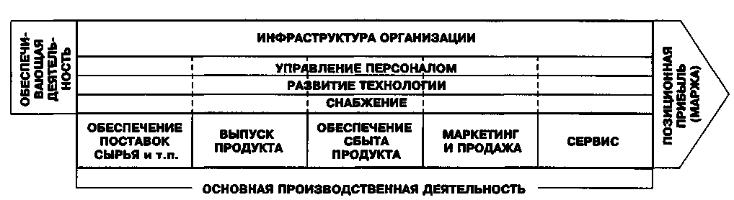
Рис. 2.2. Цепочка стоимости
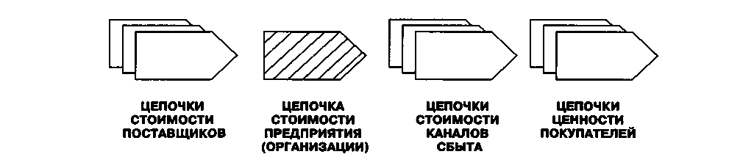
Рис. 2.3. Система стоимости

